『管』不住的跳Tone
校名：高雄市鎮昌國小
指導老師：蕭雅渝、洪梅菁
一、旨趣：
聲音的傳遞是一種波動現象，空氣中的聲波是縱波，透過空氣
分子的推擠，產生疏密變化而將能量傳出去。若是聲波在管子中來回振動時，入射波與反射波結合就會發生波的疊加現象，有些地方振動更激烈，有些地方的振動則抵消。要如何看得到管子內的聲波強弱變化呢？透過裝有小顆粒保麗龍球的透明塑膠管（稱為肯特管），可以觀察管子內聲波的共振現象，讓聲音也能「看得見」，體驗到聲音是種能量。
二、活動過程
學生進行兩階段的體驗活動：
第一關 體驗音波管
將透明塑膠管一端封住，裝入1mm小保麗龍球，另一端套上衛生紙或口罩的不織布層，雙手握住套上衛生紙的一端，嘴巴對著塑膠管用力發出聲音，可以看到小保麗龍球因為聲波的能量傳遞而震動，形成一片一片波浪狀的整齊排列。
第二關 製作迷你肯特管
材料：二塊小紗布、二條橡皮筋、一點兒小保麗龍(1mm)、一根減去尖角的粗吸管。
步驟1：將小紗布套在一端粗吸管上，用橡皮筋固定。
步驟2：倒入約1/4-1/3高度的小保麗龍，然後再用紗布與橡皮筋固定另一端。
步驟3：手按住一端已套上紗布的吸管口，從另一端吹氣，觀察小保麗龍球動的情形．

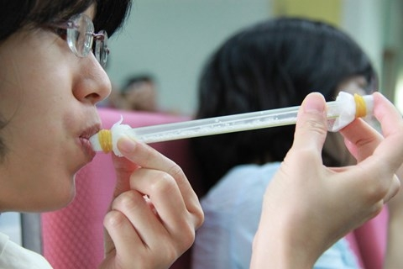
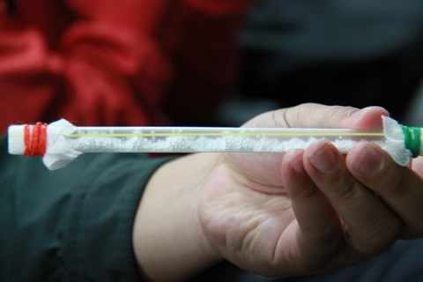

三、活動啟示（原理探討）：
管子裡頭氣流的壓力變化(產生微小氣旋)才是主要原因。管中聲波共振造成氣流壓力改變，保麗龍球隨著聲波而前後移動，因為管中產生微小的氣旋變化，質輕的小保麗龍球被托起，聲波就在管柱內形成像沙丘上紋路的波漣。

四、資料來源：
1.https://www.youtube.com/watch?v=w3_WeN9wFIo【演示】肯特管測量聲音速度 - 清華大學跨領域科教中心
2.http://zfang.zipko.info/995.html迷你肯特管(下) 科展分享心得與迷你肯特管實作
3.http://n.sfs.tw/content/index/10498保麗龍小球與駐波1~肯特管 (Kundt tube)內的波漣
4. https://activity.ntsec.gov.tw/activity/race-1/50/pdf/040101.pdf
中華民國 第 50 屆中小學科學展覽會
探究肯特管內波漣的成因國立虎尾高級中學

